The Christmas story – before, during, and after watching worksheet
Before watching #1
vidē haec vōcabula, et respondē.
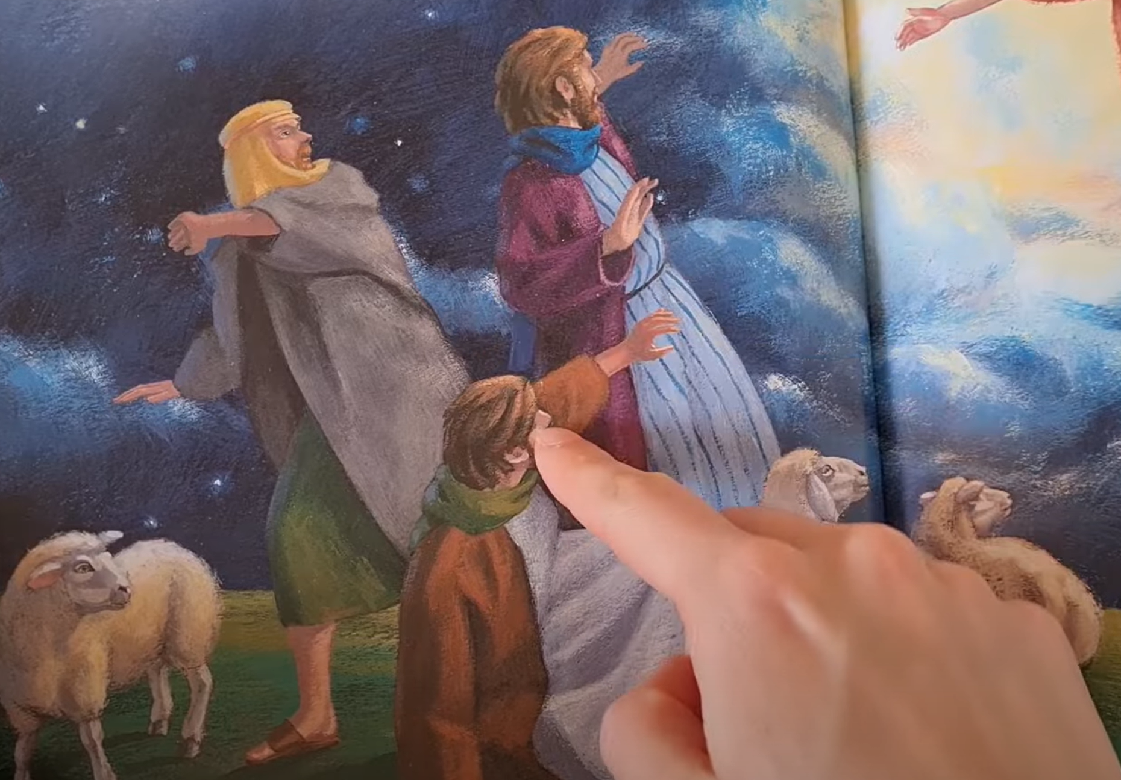  pāstor, pāstōris, m. | 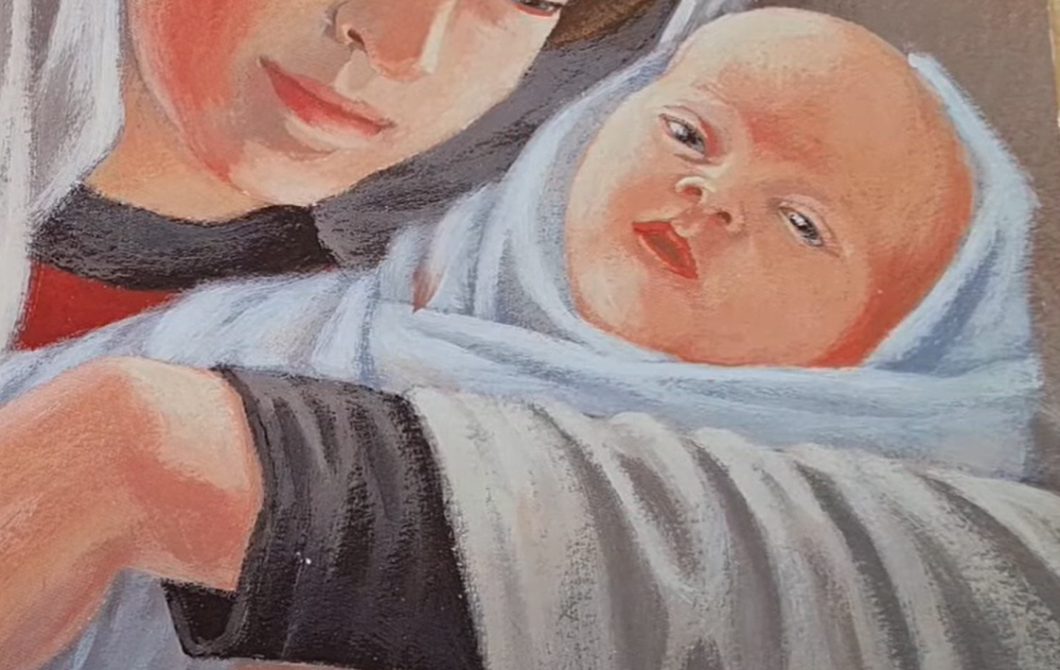  īnfāns, īnfantis, m./f.
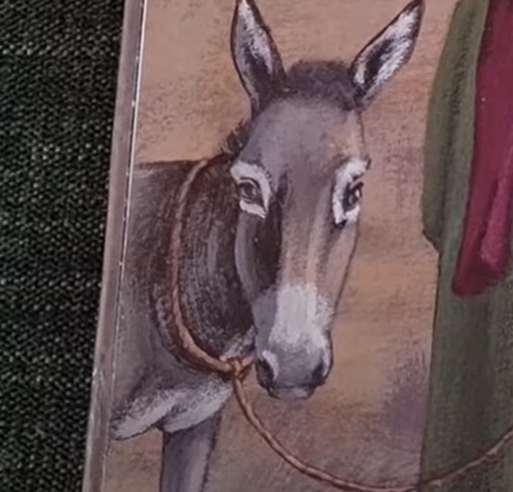  asinus, -ī, m. | 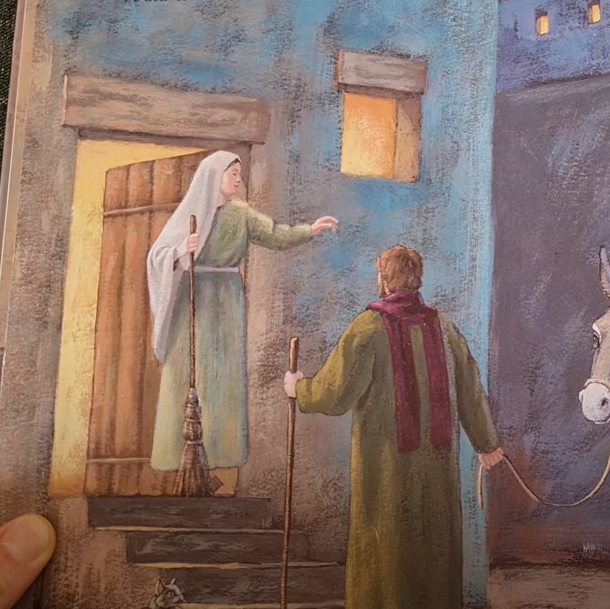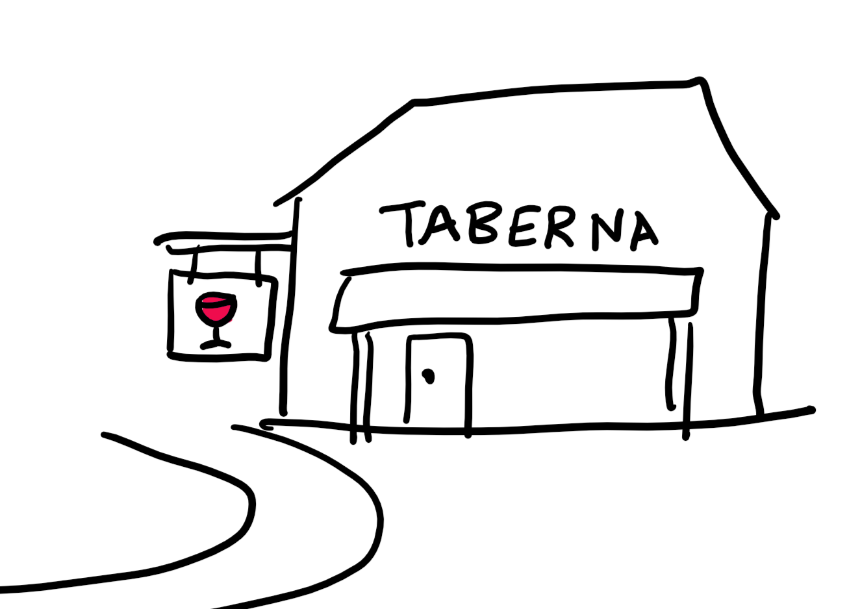  taberna, -ae, f.
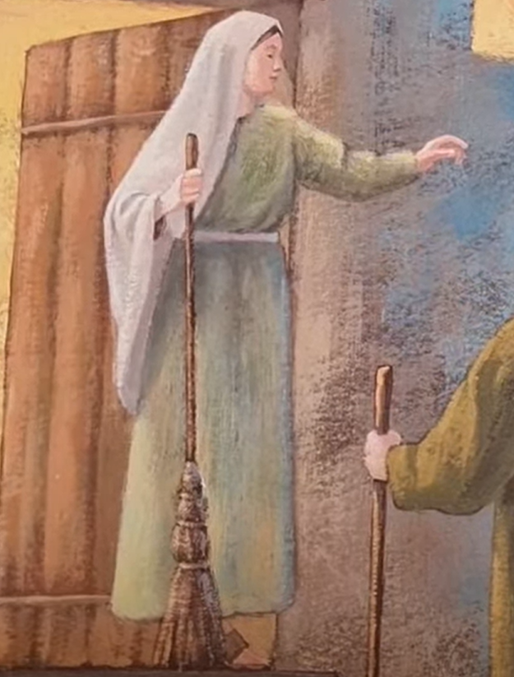  caupōna, -ae f. | 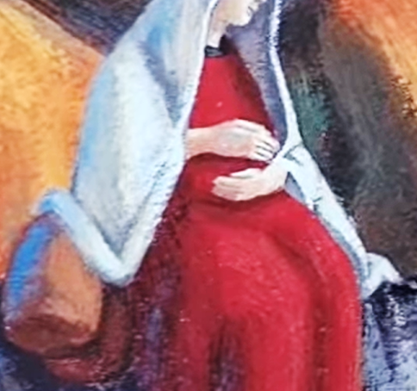  gravis, grave (adj.)
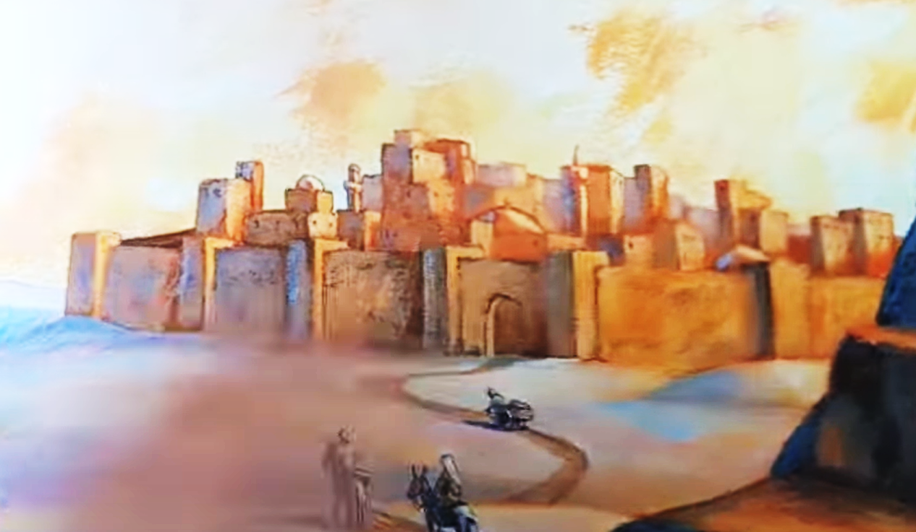  oppidum/urbs | 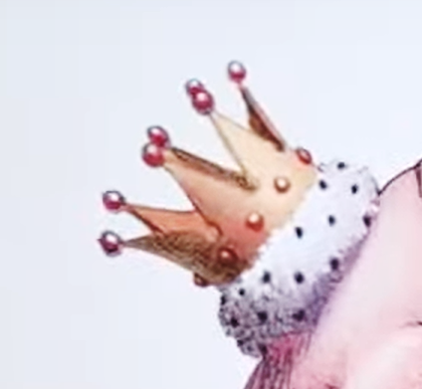  corōna

respondē:
- quid est parvulus fīlius/parvula fīlia?
- quis ovēs (=sheep) cūrat?
- quis tabernam cūrat?
- quālis est māter quae īnfantem in uterō habet?
- quid est Bethlehem?
- quid est simile equī?
- quid est in capite rēgis?
- ubi hominēs vīnum emere possunt?

Before watching #2
compōne hās sententiās in ordinem vērisimilem. (Put these sentences into a likely order of events)
- pāstōrēs ad stabulum advenērunt et Chrīstum adōrāvērunt.
- locum quaerēbant, ubi manēre poterant.
- caupōna eōs ad stabulum dūxit.
- sed in tabernā nōn erat locus.
- Joseph et Marīa ad urbem Bethlehem advēnērunt.
- Marīa gravis erat. īnfāntem in uterō habuit.
- Jēsus Chrīstus in stabulō nātus est.

While watching
Vērum an falsum?
rex porcus... | ... corōnam habet. (V/F)  ... scēptrum habet. (V/F)  ... asinum habet. (V/F)  ... vestem purpuream habet. (V/F)
Joseph... | ... corōnam habet. (V/F)  ... scēptrum habet. (V/F)  ... asinum habet. (V/F)  ... vestem purpuream habet. (V/F)
Marīa... | ... corōnam habet. (V/F)  ... scēptrum habet. (V/F)  ... asinum habet. (V/F)  ... vestem purpuream habet. (V/F)
Jēsus... | ... corōnam spīneam habet. (V/F)  ... scēptrum habet. (V/F)  ... asinum habet. (V/F)  ... vestem purpuream habet. (V/F)

ubi nātus est Jēsus?
... in stabulō? (V/F)
... in oppidō Bethlehem? (V/F)
... in magnā domō rēgis? (V/F)
... in oppidō Nazareth? (V/F)
... prope asinum et vaccam? (V/F)

After watching #1
quis fābulam nārrat? (identify the character who is retelling this story from their perspective)
ad oppidum Bethelehem festīnābāmus, nam Caesar nōs iussit eō adīre. sed gravis eram – gravissima eram. nōn poteram longum iter pedibus facere, sed Joseph, meus vir, mē in asinō posuit et sīc asinō vecta ad oppidum Bethlehem advēnī. ille locum ubi manēre poterāmus quaerēbat, sed nūllus locus erat in tabernā. itaque in stabulō pernoctāvimus, et ibi meus īnfāns, Jēsus, nātus est. mox pāstōrēs (hominēs ignōtī mihi) ad iānuam advenērunt – volēbant meum īnfantem adōrāre! dīxērunt meum īnfantem rēgem esse. rēs mīrabilis erat.
__________ id scrīpsit.

ad oppidum Bethelehem festīnābāmus, nam Caesar nōs iussit eō adīre. sed uxor mea gravissima erat. nōn poterat longum iter pedibus facere, itaque eam in asinō posuī et asinum dūxī. mox ad urbem Bethlehem advēnimus. locum ubi manēre poterāmus quaerēbam, et ad tabernam pervēnimus, sed caupōna mihi dīxit, ‘nōn est locus’. quālis taberna est cuī nōn est locus mātrī gravissimae???!!! rīdiculum est. sed caupōna locum invēnit in stabulō, et ad stabulum nōs dūxit. ibi Jēsus nātus est. mox pāstōrēs (hominēs ignōtī mihi) ad iānuam advenērunt – volēbant Jēsum adōrāre! dīxērunt eum rēgem esse. glōria Deō – vix crēdere possum, sed illī pāstōrēs dīxērunt ‘angelī nōbīs appāruērunt et id dīxērunt’.
__________ id scrīpsit.

erāmus in agrō, ubi subitō sonum magnum audīvimus. angelus aderat! ille nōs iussit ad oppidum Bethlehem festīnāre, et īnfantem adōrāre. nam hic īnfāns est rex. ubi haec dīxit, subitō multī angelī in caelō appāruērunt. nōs territī ad oppidum Bethlehem festīnāvimus, et ecce, īnfāns in stabulō erat. eum adōrāvimus et Deō glōriam dedimus.
__________ id scrīpsērunt.

in agrō erāmus. Deus nōs ad agrum mīserat, nam pāstōrēs ibi erant quī ad oppidum Bethlehem mittere dēbuimus. ego prīmus ad eōs territōs accessī et ‘nōlīte timēre!’ inquam, sed pāstōrēs territiōrēs fīēbant. mortālēs semper territī sunt ubi nōs vident. iterum dīxī, ‘nōlīte timēre!’ et rem nārrāvī: rēgem nātum esse in oppidō Bethlehem, in stabulō. deinde nōs omnēs apparuimus et cantāvimus, ‘glōria in excelsīs Deō! glōria in excelsīs Deō!’ sīc eōs ad stabulum mīsimus.
__________ id scrīpsērunt.

After watching #2

What events stick out more to the different characters in the stories above?
Character name | Details that are important to them

